产品名称：双立柱自动三辊闸
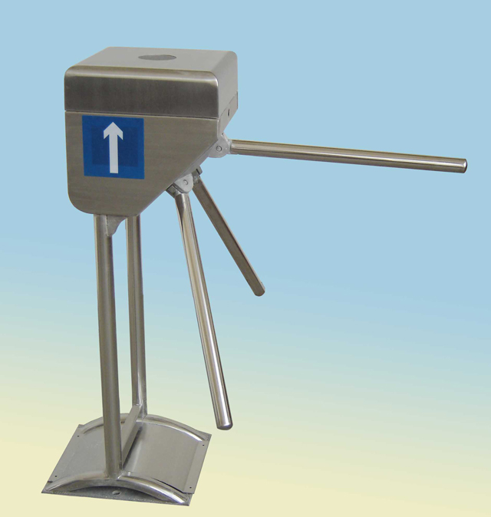
产品型号：HSA---S112
详细说明：
外形尺寸:长420×宽330×高980（mm）。
产品介绍
整个产品外形采用不锈钢板冲压成型， 防锈、坚固耐用，该设备使用简单、无维护。
2 款式分类：双立柱式全自动三辊闸
◇ 结构：框架结构/标准不锈钢外壳
◇ 外形尺寸：长350×宽280×高980（mm）
◇ 重量：40KG
◇ 闸杆长：500(mm)
◇ 闸杆转向：单向、双向（可选）
◇ 工作环境：室内、室外(最好架雨篷)
3 功能特点
1) 具有故障自检及报警提示功能，方便用户的维护及使用。
2) 具有多种工作模式可供选择，即可双向读卡限流，也可一边读卡、另一方向禁行，一边读卡、另一方向自由通行。
3）具有断电落杆，通电自动上杆功能，以便在紧急情况下快速控制落杆，组织人员疏散。
4）采用了独特的传动系统，使闸机在零位锁定、解锁更加准确、可靠。
5) 具有远距离操作落杆、上杆功能，以满足用户的特殊需求及消防安全要求。
6）具有统一、标准的对外电气接口，可与各种读写设备相挂接，便于系统集成，并可通过管理计算机实现远程控制与管理。
7) 具有读卡带记忆和不带记忆功能，且用户可根据自己的需要通过内置小键盘进行设定。
8）具有自动复位功能。当读卡后，通行者在规定的时间内未通行时，系统将自动取消通行者的本次通行权限，且限制的通行时间可由管理人员进行设定。
4 主要技术参数
1）电源电压：AC220V±10V ，50Hz
2）工作环境温度：－15℃ ～ 60℃
3）相对湿度：小于95%，不凝露
4）最大通道宽600mm
5）通行速度：20人/分钟（IC卡）
6）输入接口： +12V电平信号或脉宽＞100ms的DC12V 脉冲信号
驱动电流＞10mA
7）通信接口： RS485电器标准
通信距离：≤1200米。
5 适用范围：
适用于单向或双向控制人流的进出口通道。
◇车站、码头、旅游景点进出口通道
◇会展、游泳馆等验票通道
◇小区、工厂、企事业单位进出口考勤、门禁、消费管理
◇特殊通道控制

